

**TRƯỜNG ĐẠI HỌC THỦY LỢI**

KHOA: CÔNG NGHỆ THÔNG TIN

-----🙞🙜🕮🙞🙜-----



**BÁO CÁO THỰC HÀNH BÀI TẬP LỚN**

BỘ MÔN: HỆ QUẢN TRỊ CƠ SỞ DỮ LIỆU

**Đề bài:**

XÂY DỰNG PHẦN MỀM QUẢN LÝ CỬA HÀNG

Giáo viên hướng dẫn: Nguyễn Ngọc Quỳnh Châu

Sinh viên thực hiện: Hoàng Thị Ngọc Ánh

Tạ Thị Phúc

Nguyễn Thị Huyền Trang

Hà Nội, ngày 24 tháng 10 năm 2019

**Lời nói đầu**

Trong những năm gần đây, ngành Công nghệ thông tin ở Việt Nam phát triển một cách nhanh chóng và đang dần được ứng dụng trong nhiều lĩnh vực của đời sống xã hội, góp phần thúc đẩy sự phát triển của đất nước.Tin học hóa trong công tác quản lý nhằm giảm bớt sức lao động của con người, tiết kiệm được thời gian, độ chính xác cao, gọn và tiện hơn rất nhiều so với quản lý trên giấy tờ như trước đây. Tin học hóa giúp lưu trữ dữ liệu tránh thất lạc dữ liệu, tự động hệ thống hóa và cụ thể hóa các thông tin theo nhu cầu của con người**.**

Chính vì vậy chúng tôi muốn xây dựng một cơ sở dữ liệu “phần mềm quản lý cửa hàng” để giúp cho việc quản lý bán hàng thuận tiện hơn. Thế nhưng bất cứ cơ sở dữ liệu nào sau khi được tạo ra cũng cần được lưu trữ lại. Quá trình lưu cơ sở dữ liệu này được thực hiện qua việc sử dụng hệ quản trị cơ sở dữ liệu. Hệ quản trị cơ sở dữ liệu là chương trình phần mềm giúp thực hiện việc lưu trữ cơ sở dữ liệu. Hệ quản trị trị cơ sở dữ liệu khi lưu trữ cơ sở dữ liệu cần đảm bảo được được tính cấu trúc trong cơ sở dữ liệu và ngoài ra cần phải hỗ trợ việc đọc, chỉnh sửa, thêm và xóa dữ liệu trên cơ sở dữ liệu một cách dễ dàng.

Công việc quản lý hoạt động kinh doanh của cửa hàng, quản lý sản phẩm, dịch vụ,… có rất nhiều chi tiết mà bạn phải kiểm soát chặt chẽ. Chính vì vậy, nhiều phần mềm quản lý cửa hàng đã được phát triển và ứng dụng rộng rãi trong nhiều năm qua. Phẩn mềm giúp cho việc quản lý chặt chẽ hơn, tiết kiệm thời gian hơn và chính xác trong quản lý hàng hóa, nhân viên và quản lý doanh thu, chi phí. Việc quản lý cửa hàng trở nên dễ dàng và gọn nhẹ hơn, giúp chủ cửa hàng tiết kiệm thời gian và chi phí cho hoạt động kinh doanh.

Tuy nhiên chúng ta phải xây dựng được hệ thống thông tin phù hợp, hiệu quả và bảo mật hệ thống cao. Điều này đòi hỏi chúng ta phải có kiến thức thật vững chắc về phân tích và thiết kế hệ thống để có thể mô tả đúng quy trình và cách thức hoạt động của hệ thống.**I. Bài toán:**

**1. Khảo sát hệ thống:**

Công việc quản lý hoạt động kinh doanh của cửa hàng, quản lý sản phẩm, dịch vụ,… có rất nhiều chi tiết mà bạn phải kiểm soát chặt chẽ. Chính vì vậy, chúng tôi xây dựng lên phần mềm “quản lý cửa hàng” giúp cho việc kinh doanh của bạn hiệu quả hơn.

**2. Các yêu cầu đối với hệ thống:**

Để viết ra được phần mềm “quản lý cửa hàng” một cách thân thiện và dễ dùng thì cần phải đáp ứng được các yêu cầu: Thân thiện với người dùng, quản lý chính xác các sản phẩm, doanh thu của cửa hàng, danh sách khách hàng phải tương ứng với số lượng sản phẩm mà khách mua, quản lý hồ sơ nhân viên, lương – thưởng và hơn hết là giải quyết được vấn đề phân quyền để tránh người ngoài đánh cắp thông tin quản lý của cửa hàng.

* Đầu vào của hệ thống là thông tin về:

Thêm, sửa, xóa câu hỏi và kiểm tra quyền đăng nhập.

* Đầu ra của hệ thống:

Dữ liệu khách hàng, các dịch vụ, sản phẩm của cửa hàng…

3. Cách vận hành bài toán:

* Đối với quản lý của cửa hàng:

Quản lý toàn bộ hoạt động kinh doanh bao gồm liên hệ với nhà cung cấp sản phẩm, các công ty giao hàng, quản lý nhân viên, quyết định đơn giá cho từng sản phẩm, lương nhân viên, truy xuất thu – chi của cửa hàng.

* Đối với nhân viên:

Khi khách hàng mang sản phẩm đến quầy thanh toán, nhân viên hỏi rõ thông tin về tên khách hàng, giới tính, địa chỉ, email, số điện thoại và tiến hành nhập thông tin đó vào bảng khách hàng.

Sau khi nhập xong thông tin khách hàng xong, nhân viên check mã id từng sản phẩm, số lượng, đơn giá bán và tỷ lệ giá (nếu có), rồi xuất hóa đơn gửi khách hàng.

* Đối với khách hàng:

Cung cấp thông tin cá nhân do nhân viên cửa hàng yêu cầu.

**II. Giao diện:**

* **Giao diện đăng nhập:**

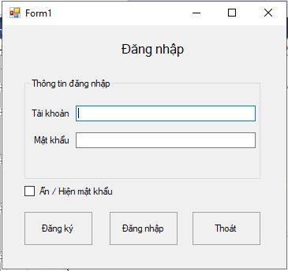

**Phân tích giao diện:**

* Chức năng chính của form Đăng nhập: Hệ thống sẽ kiểm tra quyền đăng nhập và trả về một trang mới tùy vào quyền đó.

* Gồm 3 phần chính là:

- Textbox để cho người dùng nhập tài khoản vào mật khẩu.

- Checkbox để ẩn hiện mật khẩu

- Các button để người dùng thực các thao tác là đăng ký, đăng nhập và thoát.

* **Giao diện đăng ký:**

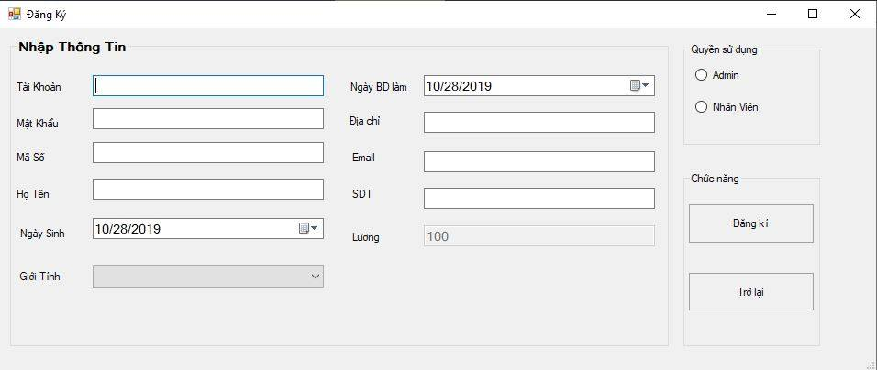

**Phân tích giao diện đăng ký:**

*Chức năng chính: Đăng ký tài khoản muốn sử dụng là Admin hay Nhân viên.

*Gồm 3 thành phần chính:

- Textbox để cho người dùng điền các thông tin của mình.

- Radiobutton: để chọn quyền đăng nhập cho tài khoản.

- Các button để người dùng thực các thao tác là đăng ký tài khoản và trở lại giao diện đăng nhập.

* **Giao diện quản lý nhân viên của Admin:**

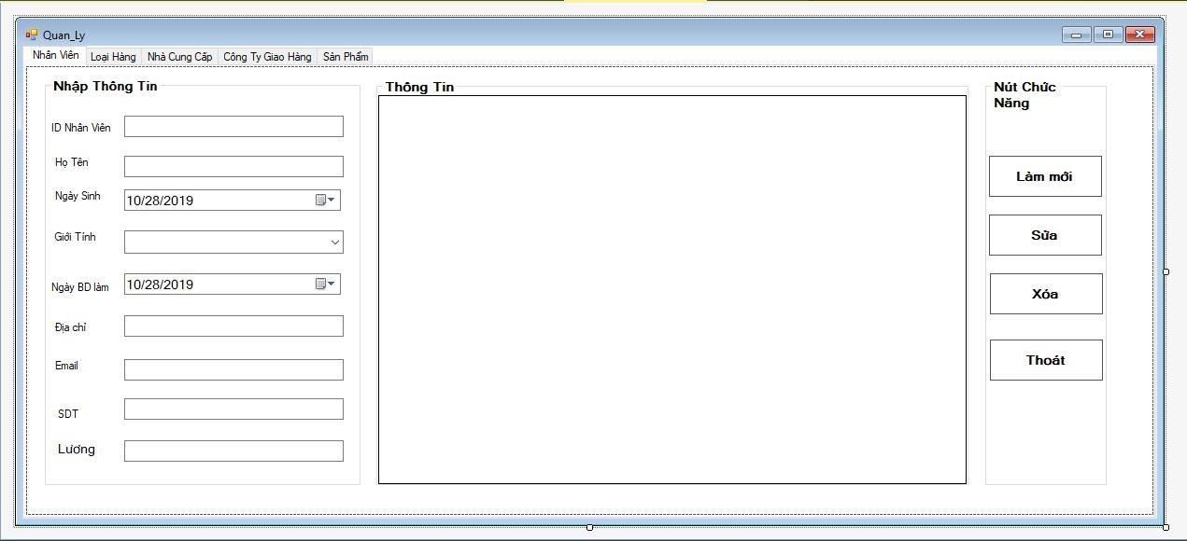

**Phân tích giao diện:**

*Chức năng chính: Thực hiện lưu giữ thông tin nhân viên và lương của nhân viên.

*Gồm 2 thành phần chính:

- Textbox để cho người dùng điền các thông tin của mình.

- Các button để người dùng thực các thao tác là làm mới - sửa - xóa thông tin nhân viên, khi đã xong công việc nhấn nút thoát.

* **Giao diện quản lý loại hàng của Admin:**

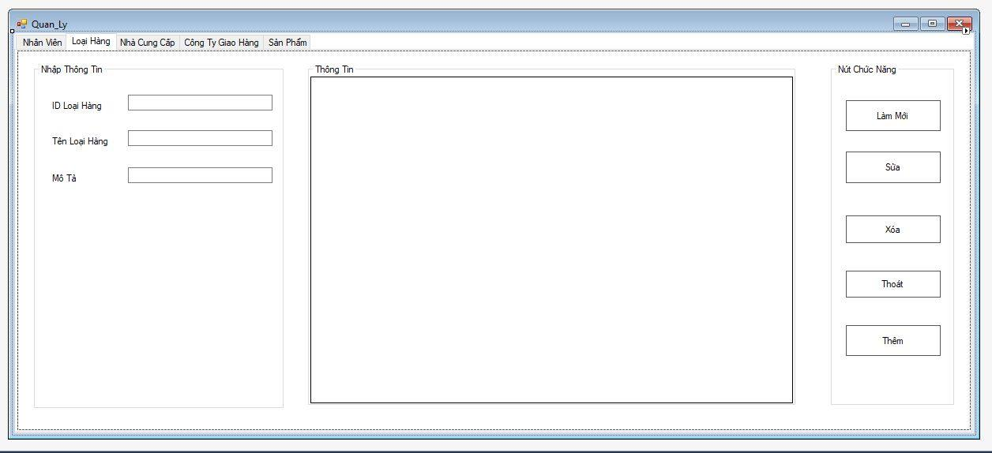

**Phân tích giao diện:**

*Chức năng chính: Thực hiện lưu giữ thông tin các loại hàng.

*Gồm 2 thành phần chính:

- Textbox: để cho người quản lý điền thông tin loại hàng.

- Các button: để người dùng thực các thao tác là làm mới - sửa - xóa thông tin loại hàng, khi đã xong công việc nhấn nút thoát.

* **Giao diện quản lý thông tin nhà cung cấp của Admin:**

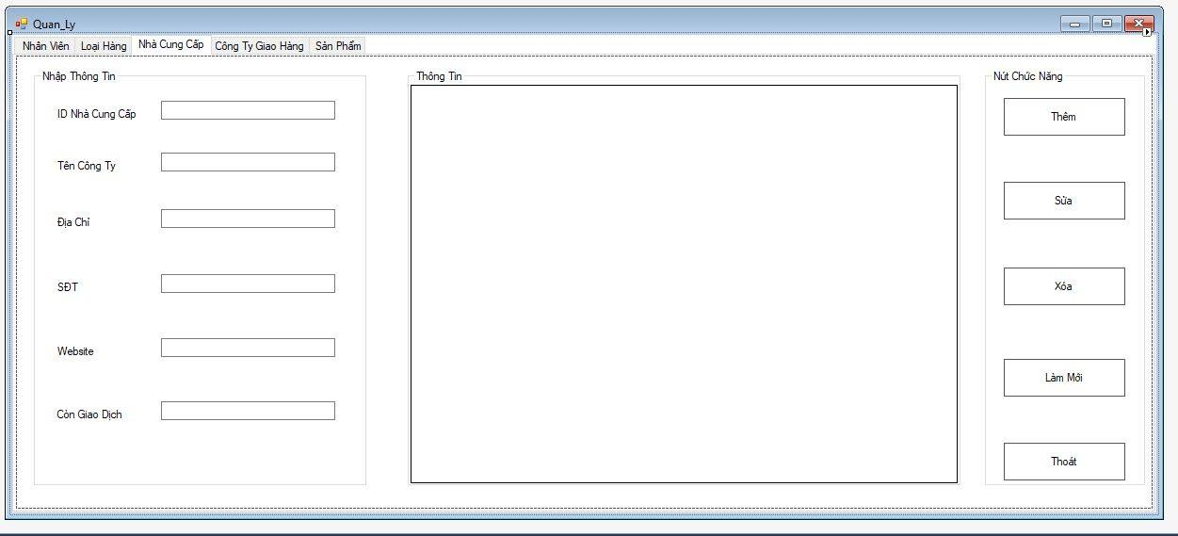

**Phân tích giao diện:**

*Chức năng chính: Thực hiện lưu giữ thông tin các nhà cung cấp.

*Gồm 2 thành phần chính:

- Textbox: để cho người quản lý điền thông tin các nhà cung cấp.

- Các button: để người dùng thực các thao tác là làm mới - sửa - xóa thông tin các nhà cung cấp, khi đã xong công việc nhấn nút thoát.

* **Giao diện quản lý thông tin công ty giao hàng của Admin:**

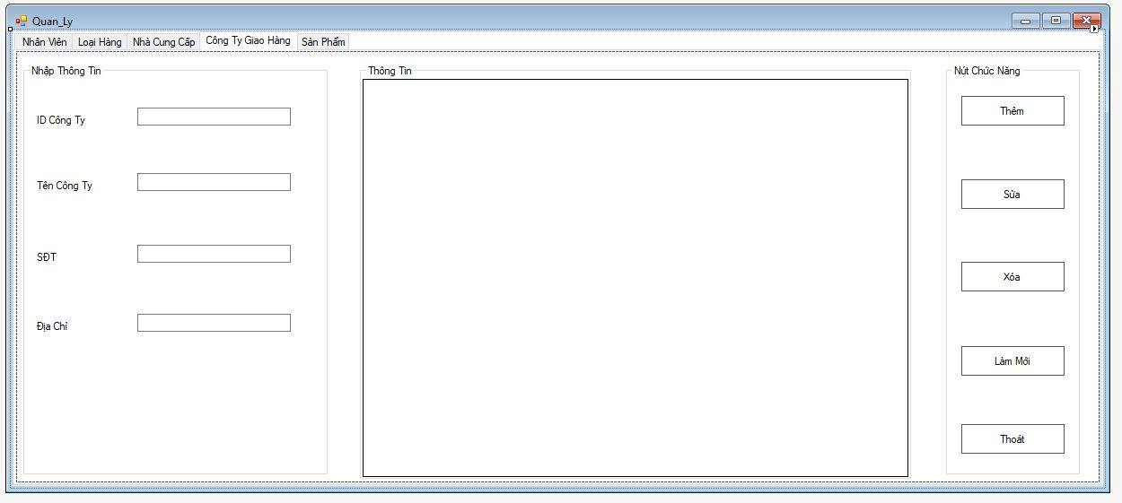

**Phân tích giao diện:**

*Chức năng chính: Thực hiện lưu giữ thông tin các công ty giao hàng.

*Gồm 2 thành phần chính:

- Textbox: để cho người quản lý điền thông tin các công ty giao hàng.

- Các button: để người dùng thực các thao tác là làm mới - sửa - xóa thông tin các công ty giao hàng, khi đã xong công việc nhấn nút thoát.

* **Giao diện quản lý thông tin các sản phẩm của Admin:**

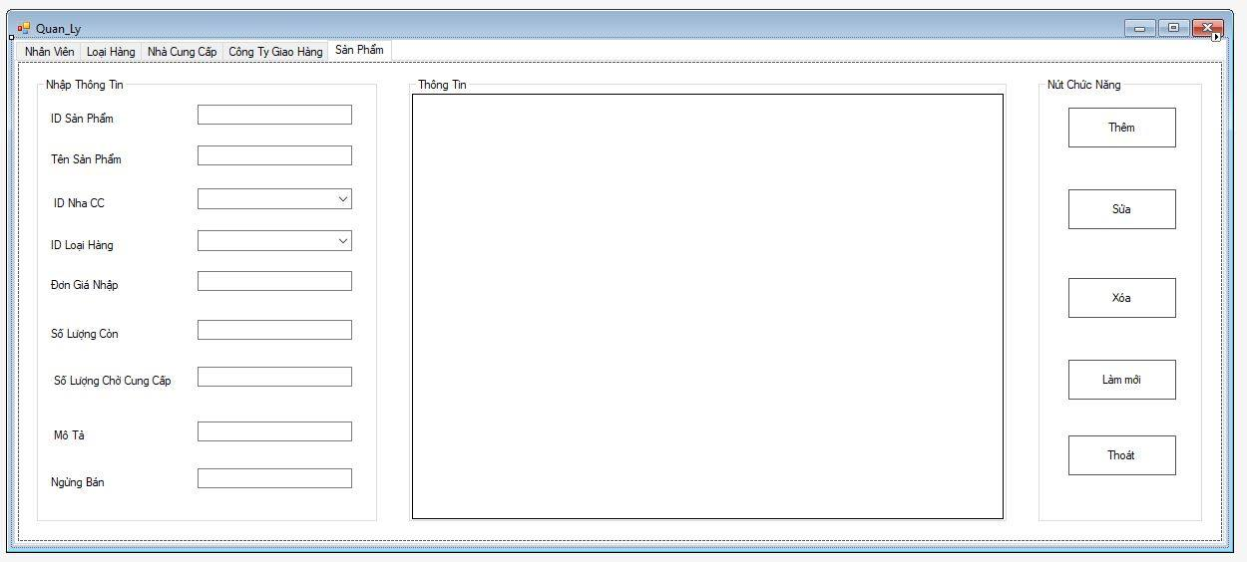

**Phân tích giao diện:**

*Chức năng chính: Thực hiện lưu giữ thông tin các sản phẩm của cửa hàng.

*Gồm 3 thành phần chính:

- Textbox: để cho người quản lý điền thông tin các sản phẩm.

- Các button: để người dùng thực các thao tác là làm mới - sửa - xóa thông tin các sản phẩm, khi đã xong công việc nhấn nút thoát.

- ComboBox: để cho người quản lý lựa chọn các mã id.

* **Giao diện form nhập thông tin khách hàng của nhân viên:**

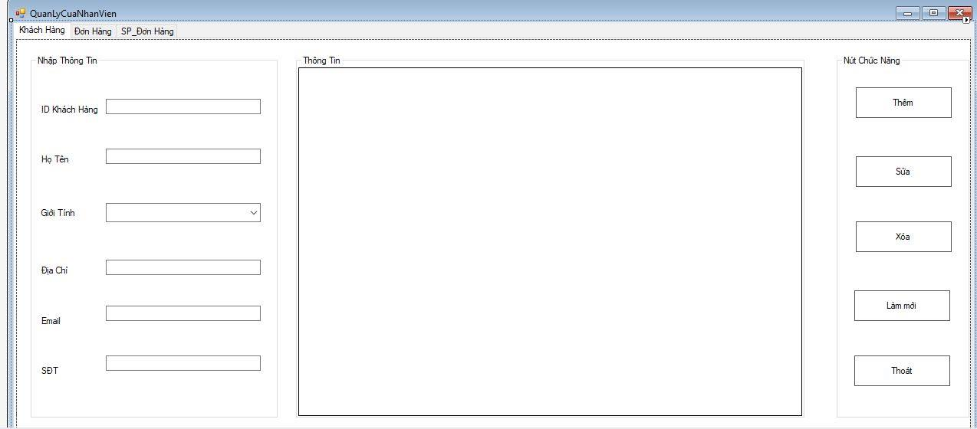

**Phân tích giao diện:**

*Chức năng chính: Thực hiện nhập và lưu giữ thông tin khách hàng.

*Gồm 3 thành phần chính:

- Textbox: để cho nhân viên điền thông tin khách hàng.

- Các button: để người dùng thực các thao tác là làm mới - sửa - xóa thông tin khách hàng, khi đã xong công việc nhấn nút thoát.

- ComboBox: để cho nhân viên lựa chọn giới tính khách hàng.

* **Giao diện quản lý đơn hàng của nhân viên:**

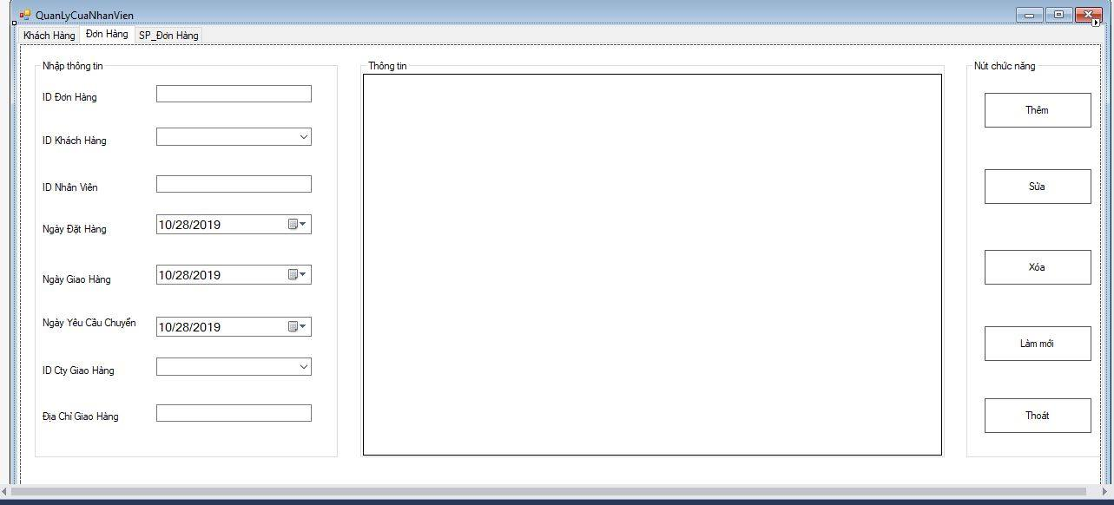

**Phân tích giao diện:**

*Chức năng chính: Thực hiện nhập và lưu giữ thông tin đơn hàng.

*Gồm 4 thành phần chính:

- Textbox: để cho nhân viên điền thông tin đơn hàng.

- Các button: để người dùng thực các thao tác là làm mới - sửa - xóa thông tin đơn hàng, khi đã xong công việc nhấn nút thoát.

- ComboBox: để cho nhân viên lựa chọn mã đơn hàng.

- Date: để nhân viên lựa chọn ngày-tháng-năm của đơn hàng.

* **Giao diện quản lý SP_đơn hàng của nhân viên:**

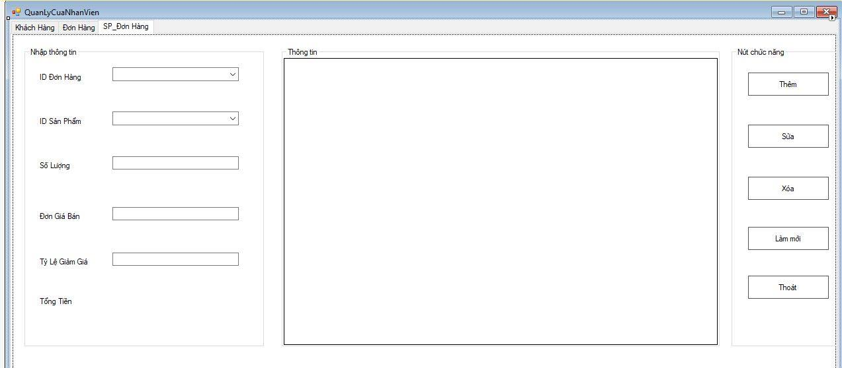

**Phân tích giao diện:**

*Chức năng chính: Thực hiện nhập và lưu giữ thông tin đơn hàng.

*Gồm 3 thành phần chính:

- Textbox: để cho nhân viên điền thông tin đơn hàng, sản phẩm, số lượng, đơn giá bán và tỷ lệ giảm giá của sản phẩm (nếu có).

- Các button: để người dùng thực các thao tác là làm mới - sửa - xóa thông tin đơn hàng, khi đã xong công việc nhấn nút thoát.

- ComboBox: để cho nhân viên lựa chọn mã đơn hàng và mã sản phẩm.

**III. Xác định quy tắc/ràng buộc**

**1. Cơ sở dữ liệu của quản lý cửa hàng:**

* TAIKHOAN (tentk, matkhau, quyen, id)
* NHANVIEN (idnhanvien, hoten, ngaysinh, gioitinh, ngaybatdaulam, diachi, email, sodienthoai, luong)
* LOAIHANG (idloaihang, tenloaihang, mota)
* NHACUNGCAP (idnhacungcap, tencongty, diachi, sodienthoai, website, congiaodich)
* CTYGIAOHANG (idcty, tencongty, sodienthoai, diachi)
* SANPHAM (idsanpham, tensp, idnhacungcap, idloaihang, dongianhap, soluongcon, soluongchocungcap, mota, ngungban)
* KHACHHANG (idkhachhang, hoten, gioitinh, diachi, email, sodienthoai)
* DONHANG (iddonhang, idkhachhang, idnhanvien, ngaydathang, ngaygiaohang, ngayyeucauchuyen, idcty, diachigiaohang)
* SP_DONHANG (iddonhang, idsanpham, soluong, dongiaban, tylegiamgia)

**2. Một số ràng buộc trong quản lý:**

* Một công ty cung cấp nhiều loại sản phẩm, một loại sản phẩm cũng có thể được cung cấp từ nhiều công ty.
* Mỗi loại hàng thì gồm nhiều mẫu mã sản phẩm, mỗi mẫu sản phẩm thì chỉ ở một loại hàng duy nhất.
* Một nhân viên quản lý nhiều đơn hàng, một đươn hàng chỉ được quản lý bởi một nhân viên.
* Một nhân viên phục vụ nhiều khách hàng, một khách hàng có thể được nhiều nhân viên phục vụ.
* Một khách hàng được nhập thông tin trên một form thông tin khách hàng, một form thông tin khách hàng chỉ nhập thông tin của một khách hàng duy nhất.
* Một đơn hàng nhập được nhiều sản phẩm, một sản phẩm cũng có thể nhập trong nhiều đơn hàng khác nhau.
* Một đơn hàng được gửi đi bởi một công ty giao hàng, nhưng một công ty giao hàng có thể gửi đi nhiều đơn hàng.
* Mỗi loại sản phẩm có thể được mua bởi nhiều khách hàng, một khách hàng có thể mua nhiều loại sản phẩm khác nhau.
* Một người quản lý có thể quản lý nhiều nhân viên, nhưng một nhân viên chỉ được quản lý bởi một người quản lý duy nhất.
* Mỗi nhân viên có một người quản lý, người quản lý cũng là nhân viên của cửa hàng.

**3. Mô hình quan hệ:**

